HW-678D光电探针复合式水浸传感器安装使用说明书

(Ver1.2)
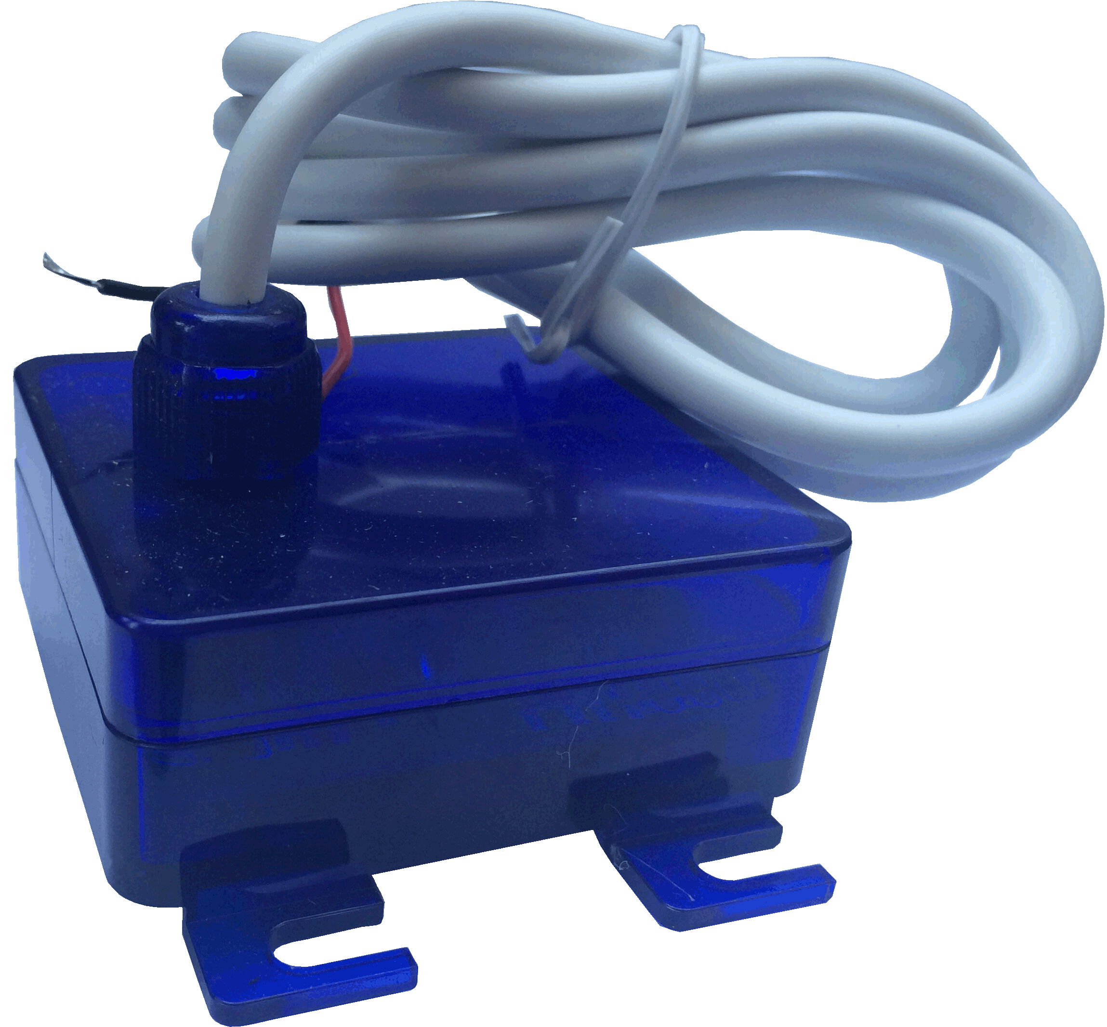

一.概述
HW-678D光电探针复合式水浸传感器是一种检测机房基站、仓库等重要场所
水浸的网络型智能传感器,集光电检测和探针检测于一体，大大提高了监测
过程中的可靠性。可以通过安装相应的监控软件，配备相应的RS485串口
通信模块与计算机进行通讯，实现计算机对被测对象水浸的远程监控。

二.特点
图1 HW-678D示意图
● 提供RS485通讯，可软件设定通讯地址0-255和波特率1200-19200bps；
● 可软件对告警灵敏度进行调节，以适应不同环境场地的水浸检测；
● 可实现软件报警功能；
● 通讯协议采用标准modbus协议；
● 多种检测方式相结合，提高监测的可靠性；
● 采用封闭式外盒结构,防止发生水浸时对设备的损坏；
● 探针无电蚀现象；
● 能自动识别地面潮湿与水淹状态；
● 低功耗、高稳定性；
三.技术指标
● 供电电源： 无极性 12V±20%DC；
- 输出形式：485通讯告警输出；
- 灵敏度：高、中、低（默认为高灵敏度）；
- 工作环境：-20°C ∼ 60°C，10%~98%RH；
- 采集周期：不小于200ms，推荐使用500ms；
● 通讯距离：不大于1200米；
- 存储温度：－40℃ ∼ 80℃；
- 整机功耗：最大功耗230 mW；
● 最大尺寸：65mm×80 mm；
● 重量： 105g；
四.典型应用

供电电源
12VDC
HW-678D
RS485输出
黄3
绿
红
黑7
数据采集器
+
-
DATA-
DATA+

图2 应用图

五.波特率、地址设置
● 设备加电后自检，1秒后进入正常工作状态；
● 打开监测软件，对波特率和地址进行修改；
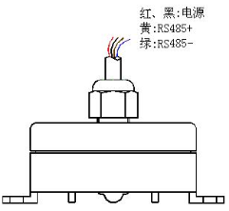
提示：通讯波特率缺省值为9600bps，地址为“1”。
波特率设置范围：1200、2400、4800、9600、19200。
地址设置范围：0—255。

六.接线说明
供电与通讯用接线已引出至设备外，颜色分别
为红、黑、黄、绿，其中：
红线：12VDC电源正极；
黑线：12VDC电源负极；
黄线：RS485+；
绿线：RS485-；
图3接线示意图

七.安装
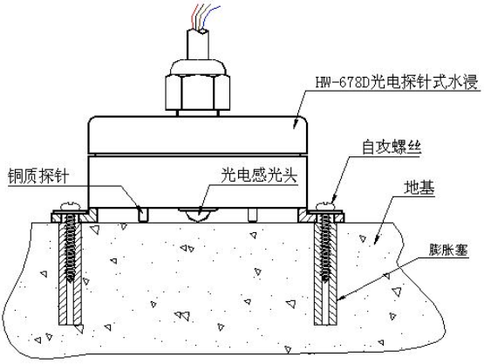
HW-678D安装尺寸如图4所示。提示：注意选择平坦地基
安装，保证铜质探针和红外感光头不碰到地面，同时将产品
紧贴被测面，以保证产品能准确告警。安装示意图如图5所示。
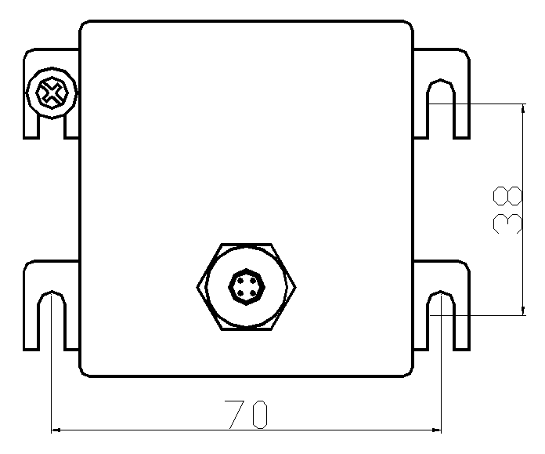

图5安装示意图
图4安装尺寸示意图
备注：抬高传感器的安装位置可做水位传感器使用。
八、注意事项
● 该产品外壳底部凸面是红外感光头，注意保持红外感光头的干净光滑。
● 安装好后，请根据现场的潮湿状况选择一个合适的灵敏度。

